**PARTE I**

1. Leiam os diálogos da lição 8.
2. Estudem o vocabulário e as frases e façam os exercícios para treinar no **[Quizlet](https://quizlet.com/join/YgcDGtQja)**.
3. Vejam a gramática nas duas partes da lição 8.

**PARTE II**

1. Quais são as relações nesta família? Como se chamam os membros e qual é o aspeto deles?

*Escreva um pequeno texto sobre esta família. Trabalhe com o vocabulário da lição 8 e também com o dicionário*:



**3. BÓNUS**

Como se chama o casal que se tornou «Romeo e Julieta de Portugal»? E porquê? Encontre a história de um amor mais trágico na história portuguesa. Escreva a sua resposta em português.

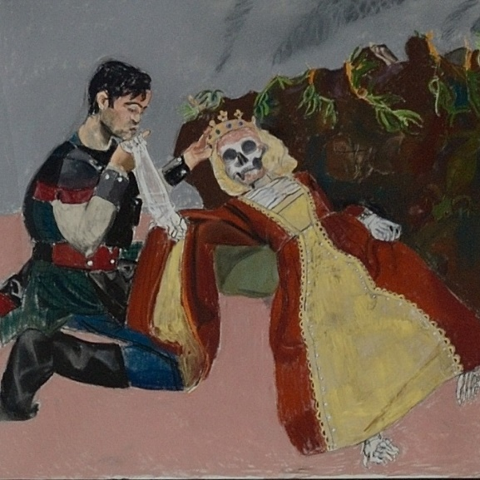Kto sa skrýva za označením „Rómeo a Júlia Portugalska“? A prečo? Nájdite príbeh najtragickejšej lásky v portugalských dejinách!

Boa sorte!